Кировское областное государственное образовательное автономное

учреждение дополнительного профессионального образования

«Институт развития образования Кировской области»

Муниципальное бюджетное дошкольное образовательное учреждение

детский сад «Снежинка»

пгт. Восточный Омутнинского района Кировской области

**Использование технологии «Говорящая стена»**

**для развития трудовой активности**

**детей старшего дошкольного возраста**

(Методические рекомендации)

Коротаева Светлана Владимировна,

воспитатель

пгт. Восточный

2025 г.

**Аннотация**

Методические рекомендации направлены на ознакомление с технологией «Говорящие стены». Описан алгоритм работы с «говорящей стеной». Представлено содержание работы по теме «Школа». В приложении подобраны дидактические игры по теме «Школа». Методические рекомендации предназначены для педагогов дошкольных учреждений, учителей начальной школы и педагогов дополнительного образования.

**Актуальность.**

Советский педагог Макаренко Антон Семенович считал труд «одним из основных элементов» воспитательной работы. В этот период был поднят вопрос о воспитании у детей старшего дошкольного возраста активности в труде, предприняты попытки определить основные характеристики данной активности (общественная направленность труда, интенсивность и результативность участия детей в труде, инициативность); вёлся поиск действенных форм и методов реализации поставленной проблемы.

Актуальность данной проблемы отражена в федеральном законе № 479-ФЗ от 4 августа 2023 года, где целью трудового воспитания обучающихся является формирование «трудолюбия и базовых трудовых навыков, чувства причастности и уважения к результатам труда».

Как показывает практика в детском саду, дети старшего дошкольного возраста мало проявляют интерес и активность к труду; педагоги недостаточно владеют умениями и навыками, необходимых для воспитания трудовой активности старших дошкольников; недостаточное или полное отсутствие взаимопомощи со стороны родителей. Это подтверждают результаты проведенной серии диагностических ситуаций (Л.И. Сайгушевой,) которые показали, что у 60% детей низкий уровень сформированности трудовой активности.

Современная образовательная ситуация определяет необходимость обновления подходов к развитию трудовой активности и в первую очередь позиции взрослого в управлении трудовой деятельностью детей старшего дошкольного возраста, ориентируя ее на построение субъект-субъектного взаимодействия с ребенком.

Все это обусловлено необходимостью создания развивающей предметно-пространственной среды. А *технология «Говорящая стена»* позволит дошкольнику организовать самостоятельный труд и освоить трудовую деятельность со всеми ее компонентами (формирование трудовых навыков, постановка цели, мотивы деятельности, планирование, отношение к результату), сформировать положительное отношение к труду, желание быть активным и самостоятельным в приобретении собственного опыта, потребности в получении трудовых навыков и умений.

С помощью данной технологии дети получают необходимую информацию по теме, имеют право выбора планировать свою деятельность и конструктивно использовать предложенный иллюстративный и дидактический материал; это доступный и важный объект для развития детей, поддержки их активности, инициативности и самостоятельности.

Говорящие стены могут создаваться в здании дошкольного учреждения, в том числе и на участке детского сада. «Говорящую стену» можно использовать как элемент любой НОД и как выставку детских работ.

Это «волшебный инструмент», своеобразный живой экран, который позволяет необычным образом изменить развивающую предметно-пространственную среду детского сада.

**Цель:** создание условий для развития трудовой активности детей старшего дошкольного возраста посредством технологии «Говорящая стена».

**Задачи:**

- подобрать наглядный материал для формирования трудовых умений и навыков у детей старшего дошкольного возраста;

- обновить развивающую предметно-пространственную среду с учетом развития трудовой активности у детей старшего дошкольного возраста;

- вовлечь родителей в образовательный процесс по развитию трудовой активности у детей старшего дошкольного возраста;

- создать условия для развития мелкой моторики рук, творческого воображения, мышления и речи у детей старшего дошкольного возраста.

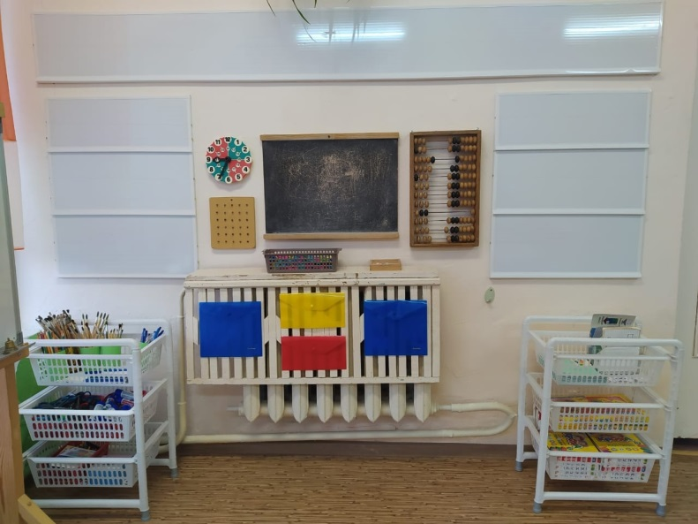Основой для говорящей стены может служить любая поверхность, в нашем случае стену сделали из пластиковых панелей, вдоль которых натянули леску, что дает возможность использовать её в качестве наборного полотна.

Здесь размещается наглядный материал в соответствии с темой недели. Это разнообразная информация о детских исследованиях и продуктах творчества, этапах работы над проектом. На прищепках подвешиваются приложения к играм − образцы, схемы, карты-алгоритмы. Они особенно нужны старшим дошкольникам, которым трудно обойтись без помощи подсказки.

На декоративных рейках закреплены разноцветные пластиковые конверты для размещения в них разнообразных заданий. Например, задания по ФЭМП находятся в конвертах красного цвета, в жёлтых – по развитию речи, а в зеленых располагаются задания по рекомендации учителя – логопеда или педагога - психолога. Некоторые листочки с заданиями подписаны и предназначены для конкретного ребенка. Здесь же находятся задания – сюрпризы, они отмечены разноцветными звездочками. Дети знают, что для их выполнения необходимо обратиться за помощью к родителям.

При работе с конвертами дети выполняют правила – выполняют задания в цветных конвертах в течении недели. То есть в первый день ребенок может выбрать, например, желтый конверт. Однако уже на второй день он не может его взять, так как уже выполнял это задание. При правильной организации все воспитанники в течение недели успевают поработать со всеми конвертами. На следующей неделе педагог готовит и раскладывает новые задания, в соответствующие темы недели. Важно, чтобы каждый ребенок мог поработать в группе, микрогруппе и со всем сверстниками. Этот момент также важен для формирования умственных действий. В результате не взрослый управляет деятельностью детей, а содержание задания диктует, что им делать.

Постоянными атрибутами «говорящей стены» являются макет часов, деревянная доска для письма мелом, математический планшет - геоборд, который, так же, является эффективным средством для решения речевых задач. Ниже крепятся крючки для расположения атрибутов по теме, предметов для сюжетно-ролевой игры.

Рядом находятся контейнеры с выдвижными лотками для хранения дидактических игр. Магнитная доска используется в качестве выставки детских работ и фотографий по теме. Эти атрибуты легко передвигаются на колесиках. Большинство игр на магнитах производственного изготовления: буквы, цифры, мозаика.

Как правило, у стены собирается до пяти человек. Они оказывают друг другу помощь, обсуждают полученный результат, в то время как другие дети заняты свободной игровой, продуктивной деятельностью.

Работа со стеной может проводиться индивидуально для закрепления поставленных задач или по подгруппам. В качестве помощников могут выступать сверстники детей или педагог. Задания кладутся в конверты для самостоятельной деятельности.

Главное преимущество «Говорящей стены» в том, что дети могут самостоятельно в свободное время пользоваться материалами. Самостоятельная деятельность детей не регламентируется педагогом. Они работают в соответствии с собственными интересами и индивидуальными особенности развития.

Алгоритм работы с говорящей стеной включает четыре *этапа:*

1. *Выбор темы и деятельности*. Выбор темы осуществляется по инициативе ребенка или по инициативе педагога (в соответствии с комплексно-тематическим планированием). Выбор деятельности осуществляется с помощью экрана выбора либо плана-паутинки. На стене находится игровой персонаж - сова, от которого предлагаются игровые или творческие задания.

Для реализации первого этапа использовали разные методические приёмы: утренний круг, модель трех вопросов, интеллект-карта, план- паутинка и др. К примеру, план-паутинка необходим для того, чтобы педагогу иметь представление, чем наполнить стену и кабинеты. Заполнение паутинки поможет реализовать все виды деятельности по всем пяти образовательным областям. Данный план педагог оформляет совместно с детьми. В середине листа пишется тема, от нее располагаются кабинеты (центры актинвости). Под названием каждого кабинета (центра) дети пишут, рисуют или приклеивают картинки, чем они планируют заниматься.

1. *Подбор материала для деятельности.* На этом этапе происходит подбор разнообразного материала для реализации детских идей: картинок, иллюстраций, открыток, фотографий, пособий, чертежей, схем и т.д. по выбранной теме. Поэтому насколько разнообразно будет обеспечена тема наглядными материалами, соответствующими возрасту, интересам детей, во многом зависит активность и самостоятельность дальнейшей работы.

Здесь находят свое место те самые подобранные детьми самостоятельно или совместно с педагогом или родителями картинки, карточки, открытки, рисунки, вызывающие интерес у детей, и размещаются на говорящей стене. Потому что для детей важно видеть свои работы, осознавать нужность своего труда.

3. *Работа с материалом.* Здесь дети пользуются тем материалом, который был подобран ранее (на втором этапе). Во время самостоятельной детской деятельности педагог наблюдает за детьми, при необходимости помогает (объясняет, как пользоваться новыми материалами, подсказывает новый способ действия и пр.). Дети изготавливают рисунки, поделки, самодельные книги, плакаты, дидактические игры или пособия.

4. *Итоговый сбор.* Дошкольники размещают на стене свои работы, которые изготовили самостоятельно или совместно с педагогом или родителями. На итоговом круге рассказывают сверстникам о своей деятельности. Здесь использовали прием «Расскажи о своем плане», с помощью которого дети рассказывают о своих планах и выполненной работе, о том, что вызвало трудности, что планировали сделать что еще хотели узнать, чему научились сами и чему научили товарища.

Родители являются активными помощниками детям и воспитателю в реализации образовательной деятельности.

Содержание элемента «Говорящая стена» может быть рассчитано на неделю или на месяц. Одни и те же задачи решаются на разных темах, например «Транспорт – профессия шофер», «Детский сад – профессия воспитатель».

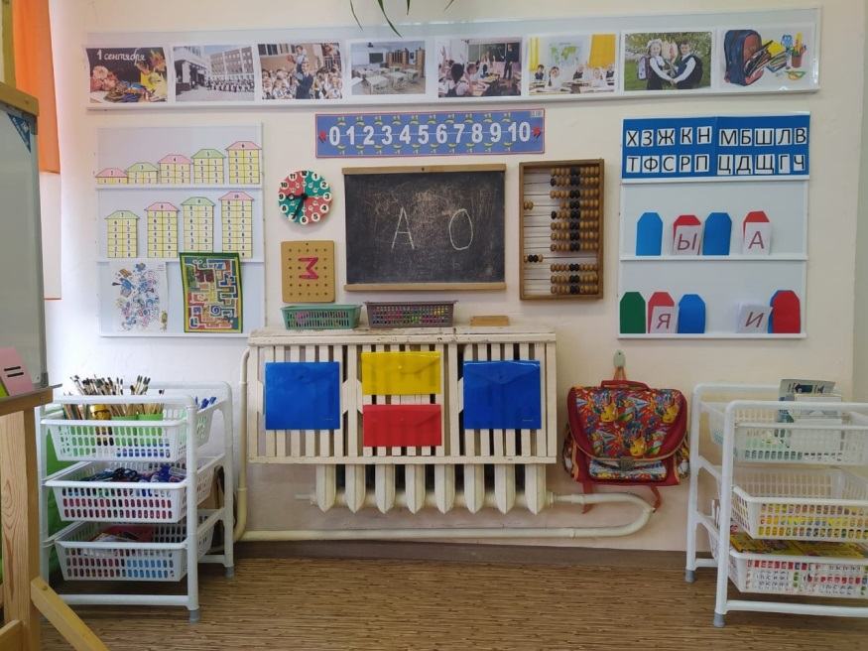Приведем пример наполняемости «Говорящей стены» в подготовительной к школе группе по теме «Школа», которая рассчитана на две недели. В понедельник дети знакомятся с новой темой, и на стене размещается картина «В школу», фотографии с изображением здания, помещений школы нашего поселка, карточки с изображением школьных принадлежностей.

В течении недели (срока изучения темы) в цветные конверты размещаются различные задания, проблемные ситуации. В красные конверты разместили счётные палочки, картинки-схемы. Для развития коммуникативных навыков детям предлагались игры в парах, например, выкладывание узора из счетных палочек. Один из детей показывал схему – образец и убирал её, другой - по памяти составлял узор. Или использовали схемы графического диктанта, которые дети диктовали друг другу.

Полезными и интересными оказались большие счеты для дошкольников. В конвертах они получали карточки с цифрой или точками для выполнения заданий, например, «Покажи мне больше на один, чем...» при выполнении этого задания многие дети использовали две спицы сразу и знакомились с принципом: часть и часть- целое. Можно выкладывать узоры из костяшек - это позволяет тренировать зрительную память. Так же костяшки наглядно иллюстрируют прямой и обратный счёт и позволяют выкладывать узоры, геометрические фигуры, буквы и цифры, изображенные на карточке.

Для развития мелкой моторику рук и формирования умение ориентироваться на листе бумаги детям предлагались разные трафареты, лабиринты для помощи героям, поля с системой координат «Морской бой»

Для проведения опытов с лупой детям были предложены схемы. Они самостоятельно рассмотрели предметы и сделали вывод: «Через стекло лупы можно лучше рассмотреть мелкие детали предметов. Стекло лупы увеличивает предметы». Результаты опыта зарисовали и оформили в книжку «Удивительное стеклышко». Такие задания вызывали у детей много радости и желание экспериментировать.

В жёлтых конвертах находились речевые игры и игры с элементами обучения грамоте. Это были задания на словоизменение, например, «Какую букву нужно заменить, чтобы из слова ДОМ получилось слово ДЫМ. Или проведение звуко - буквенного анализа слова: «Собери слово из букв», «Собери слово из перепутанных букв», «Составь слово из букв с картинками «Животные», «Собери слово по первым буквам картинок».

Особенно любимым атрибутом для наших детей стало пособие Геоборд. Оно позволяет организовать интересные и простые по своему содержанию игры для решения речевых задач таких, как автоматизация поставленных звуков - просили ребенка построить дорожку из резиночек и завести в машине мотор, провести её по дорожке, четко произнося звук [р].

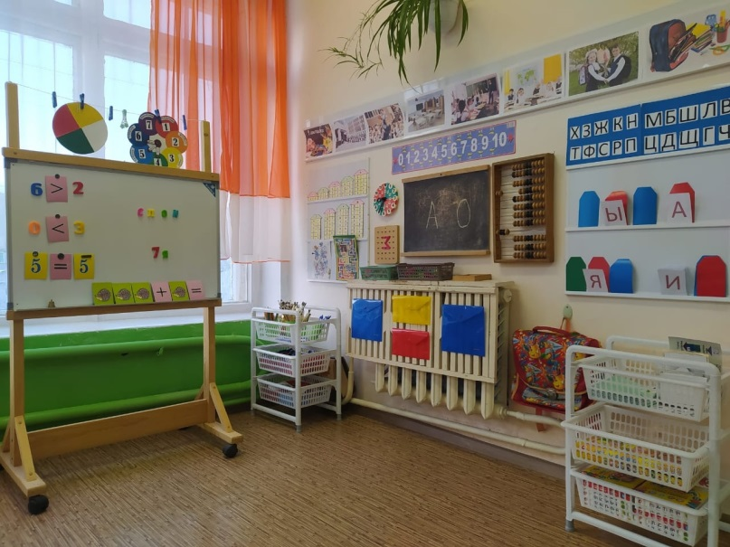Читающим детям можно предложить задания с буквами из магнитной азбуки: «Прочитай слово», «Придумай, как можно больше слов из заданных букв», задания на словоизменение, например: «Какую букву нужно заменить, чтобы из слова КОТ, получилось слово РОТ?». Для выполнения этого задания дети использовали магнитную доску.

Для формирования умения ориентироваться в пространстве использовалась карта нашего поселка с обозначенными улицами, домами и административными зданиями. Дети играли в игры «Нарисуй безопасный путь от дома до школы», «Идем в гости к другу».

В конструктивной деятельности детям предлагалось решить проблемную конструкторскую задачу - проанализировать схематическое изображение постройки и воспроизвести конструкцию школы. Воспитанники объединялись в подгруппы, строили сообща, решали поставленные задачи, дополняли постройку новыми элементами.

В свободной деятельности дети самостоятельно рассматривали фотографии, делились впечатлениями и опытом посещения школы. Организовывали игру – соревнование «Собери портфель». Для проведения этой игры дошкольники устанавливали правила и контроль за выполнением задания. Они могли меняться по желанию детей.

На следующий день (в пятницу) дети получили конверты с изображением разноцветных звездочек. Это означает, что для выполнения данного задания потребуется помощь взрослого. Мамы и папы помогли выполнить задание малышам. Они рассказали о своих школьных годах, интересных уроках, показывали фотоальбомы, сохранившиеся тетради и дневники. Бабушки и дедушки поведали истории из школьной жизни.

Итогом таких заданий стала выставка исследовательских проектов: «Школьные игры моей мамы», «Пионерское детство моего деда». На нашей стене появились черно – белые фотографии дедушки с пионерским галстуком и альбом с рисунками игр в которые играли наши мамы. Такой альбом пополнялся ежедневно продуктами творчества наших детей. Данные проекты были представлены на детской пресс-конференции.

После изучения данной темы говорящая стена стала выполнять роль атрибута для сюжетно ролевой игры «Школа». Данная игра стала любимой и организуется по инициативе детей при изучении разных тем. В игре участвуют от 2 до 4 человек. Дети расставляют столы напротив стены - это «парты», раздают самодельные «тетради», подают звонок при помощи колокольчика. Достают задания с именными конвертами и проводят «уроки».

Таким образом, говорящая стена выполняет и функцию путеводителя по образовательным маршрутам, которые ребёнок выбирает самостоятельно, и решает задачи пяти образовательных областей ФГОС ДО.

**Список использованных источников:**

1. Комарова О.А. Предметно-игровая среда ДОУ//-2009. -№5;

2. Могильникова, С.В. Интерактивная стена как элемент предметно-развивающей среды в дошкольном образовательном учреждении.

3. Новоселова С.А., Павлова Л.Н. Развивающая предметная среда: Методические рекомендации по проектированию вариативных дизайн – проектов развивающей предметной среды в детских садах и учебно-воспитательных комплексах. 2-е изд. – М.: Айресс Пресс, 2007г.

4. Стафурова, Е. Интерактивная стена как элемент предметно-развивающей среды в дошкольном образовательном учреждении.

5. Шакирова, Е. Из горизонтали – в вертикаль. Журнал «Дошкольное воспитание», № 9 −2017.

***Приложение 1***

Картотека дидактических игр по лексической теме «Школа» для детей старшего дошкольного возраста

***Дидактическая игра «Кто работает в школе?».***

Цели: систематизировать и расширить представления детей о школе; познакомить с профессиями людей, работающих в школе; пробуждать позитивное отношение детей к сотрудникам школы.

Ход игры:

*1-й вариант.* Воспитатель предлагает детям рассмотреть фотографии о школе, назвать профессии людей, работающих в школе. Уточнить признаки, по которым дети узнали профессию человека.

*2-й вариант.* Участник игры получает набор карточек. Из них ребенок выбирает те, на которых изображены предметы, соответствующие профессиям сотрудников школы.

*3-й вариант.* Ребенок выбирает карточку с изображением профессии, не показывая ее детям. Рассказывает об особенностях профессии. Сверстники называют профессию по описанию.

***Дидактическая игра «Школьные принадлежности».***

Цели: дать представление о школе, школьных принадлежностях и оборудовании; продолжать упражнять детей в развитии навыков классификации школьных принадлежностей, умении их называть; развивать память, внимание.

Ход игры:

*1-й вариант.* У детей игровое поле с изображением учителя и ученика. Ведущий показывает игрокам карточки-картинки   
с изображением школьных принадлежностей. Игрок берет карточку и закрывает ею часть игрового поля. Выигрывает тот, кто быстро и правильно закроет игровое поле.

*2-й вариант.* Игра аналогична 1-му варианту. Ведущий читает загадки, а дети отгадывают, о каком предмете идет речь. Если ответ правильный, забирают карточку у ведущего и выкладывают ее на игровое поле. Выигрывает тот, кто первым заполнит игровое поле.

***Дидактическая игра «Мой путь в школу».***

Цель: закрепить у детей умение ориентироваться в пространстве; содействовать формированию знаний детей о правилах дорожного движения; вызвать желание самостоятельно пользоваться полученными знаниями в повседневной жизни.

Ход игры:

*1-й* *вариант*. Дорога в школу непроста и полна неожиданностей. Избежать опасности сможет лишь тот, кто хорошо знает правила дорожного движения. Покажите с помощью фишки и простого карандаша свой путь к школе. Опасные участки (переход улицы) пометьте красными кружками. Вспомните и назовите правила перехода улицы.

*2-й вариант.* Воспитатель предлагает ребенку рассмотреть план-схему и, используя зеленые и красные кружки, показать дорогу в школу. Красные кружки обозначают опасные участки, а зеленые – безопасные участки дороги.

***Дидактическая игра «Откуда ручка пришла?»***

Цель: познакомить детей с историей возникновения шариковой ручки.

Ход игры:

*1-й вариант.* Воспитатель раскладывает на столе все карточки с картинками и предлагает группе детей выбрать и расположить предметы в порядке их появления в школе. Дети, правильно расположившие ряд, рассказывают о предметах и получают фишку.

*2-й вариант.* На столе картинки с изображением предметов. Воспитатель описывает один из них. Ребенок, первым отгадавший предмет, получает фишку. Выигрывает участник, набравший наибольшее число фишек. Ведущим может быть и ребенок.

*3-й вариант.* Ведущий предлагает рассмотреть ряд предметов «Как появилась ручка» и найти:

1. Ошибки в ряду предметов.

2. Недостающий предмет.

3. Закончить ряд предметов.

***Дидактическая игра «Школьные чувства».***

Цели: дать понимание того, что люди испытывают разные эмоциональные и физические состояния; учить различать, называть эмоции человека, изображать их; напомнить правила поведения в школе.

Ход игры:

*1-й вариант.* Ведущий показывает детям картинки с изображением эмоций (радости, страха, гнева, обиды). Детям необходимо придумать возможные ситуации в школе, в которых ученик может испытывать подобные эмоции.

*2-й вариант.* Воспитатель описывает различные ситуации из школьной жизни, которые могут происходить с детьми. Предлагает показать мимикой, жестами вызываемые чувства, эмоции.

***Дидактическая игра «Собери портфель».***

Цели: обобщить знания детей о школе; вызвать интерес к школе, пробуждать позитивное отношение к обучению в школе; воспитывать собранность и аккуратность.

Ход игры:

*1-й вариант.* Из набора карточек ребенок самостоятельно выбирает те предметы, которые необходимы для обучения в школе.

*2-й вариант.* В игре участвуют два игрока. Один ребенок рассказывает о предмете, изображенном на карточке, другой должен узнать и назвать этот предмет, после чего кладет его в портфель.

*3-й вариант.* Воспитатель предлагает рассмотреть предметы, находящиеся в портфеле, и оставить только те, которые нужны в школе.

***Дидактическая игра «Путешествие в школу».***

Цели: пробуждать позитивное отношение к обучению в школе; продолжать развивать навыки игры в команде: отвечать на вопросы кратко; действовать по очереди и уметь ждать, не нарушая общего хода игры; помогать товарищу при затруднении.

Ход игры:

*1-й вариант.*

Воспитатель. Здравствуйте, ребята! Я приглашаю вас в путешествие по школе. Она мне хорошо знакома. Я хочу вас познакомить со школьными кабинетами и с тем, чем занимаются в школе ученики. Ходить по школе мы будем по плану. Вы знаете, что это такое?

Дети. Да.

Воспитатель. Какие кабинеты и комнаты вы узнали на плане?

Дети. Это столовая, потому что круги на плане обозначают столы и стулья. А это музыкальный зал, там нарисован рояль. Это класс, в нем много парт.

Воспитатель. В школе есть разные кабинеты-классы. В каждом кабинете вас ждут интересные задания. Отправляемся путешествовать по школе. Вы будете бросать кубик и передвигаться по волшебной дорожке. Внимание! Зеленые кружки обозначают, что нужно двигаться вперед, желтые – это физкультурные переменки, а красные – угощения в столовой.

Дети по очереди бросают кубик и передвигаются по плану. Выигрывает тот, кто первым пройдет по всей школе.

*2-й вариант.*

Воспитатель предлагает изменить правила. Сообщает, что путешествие по школе будет проходить по кабинетам.

Дойдя до кабинета медицинского работника, дети включаются в игру «Витамины – это жизнь». Они перечисляют продукты, в которых есть витамины А, В, С, Д, Е, и рассказывают, как эти витамины влияют на жизнедеятельность организма.

Остановившись рядом с классной комнатой, малыши отгадывают ребус:



Подойдя к столовой, дети произносят пословицу о пользе здорового питания.

У кабинета музыки дети исполняют песню о школе; у кабинета математики педагог предлагает решить задачу; у кабинета литературы называют сказки известных писателей и поэтов: А. С. Пушкина; К. И. Чуковского.

В спортивном зале дети выполняют физкультминутку. (При желании можно определить победителей.)

***Дидактическая игра "Подскажи словечко"***

*(воспитатель читает четверостишия, а дети заканчивают его нужным по смыслу словом)*

Если в школу ты пошел —  
Новый статус приобрел.  
Был ребенок, был дошкольник,  
А теперь зовешься…  
**Ответ:** *школьник*  
  
«Какой у утконоса нос?» —  
Такой попался мне…  
**Ответ:** *вопрос*

Знал его я назубок —  
Дома выучил…  
**Ответ:** *урок*  
Мы за парты дружно сели,  
Рты закрыли на замок:  
В перемену мы галдели,  
А теперь у нас…  
**Ответ:** *урок*  
Мы порядок соблюдаем,  
Нарушителей ругаем.  
Нынче класс у нас нешумный,  
Потому что класс…  
**Ответ:** *дежурный*

Пишу в тетради аккуратно,  
Хочу, чтоб было все понятно.  
Я написал уж много строк,  
Остался чист один…  
**Ответ**: *листок*  
  
У меня понятный, ровный,  
У Андрейки он кривой,  
У Наташи он огромный.  
Кто же, дети, он такой?  
Все пишу им — песни, очерк.  
Догадались? Это…  
**Ответ:** *почерк*  
  
  
Нарисую лето, маму  
И себя. На мне — панаму.  
Море, радугу и дом.  
Все хранит в себе…  
**Ответ***: альбом*  
  
По черному морю  
Белая лодка плывет.  
Где проплывает,  
Там след оставляет.  
**Ответ:** *Мел и доска*  
  
  
Учитель ставит нам отметки,  
Всегда все справедливо, метко.  
В дневник их выставляет нам,  
Себе — фиксирует в…  
**Ответ:** *журнал*  
  
Не в новинку ей трудиться,  
Ни урока не ленится.  
Ей лежать в пенале скучно,  
Пишет, пишет, пишет…  
**Ответ**: *ручка*  
  
Подруга всех учеников,  
Она от школьной жизни старта  
До школьников-выпускников  
Повсюду рядом. Это…  
**Ответ:** *парта*Если непонятно слово,  
Если, как писать, не знаю,  
Нету выхода иного —  
Эту книгу открываю.  
Здесь все четко, все правдиво…  
Что за книга? Вот уж диво!  
Нет, не диво, даже встарь  
Был составлен тот…  
**Ответ:** *словарь*

В эти дни мы отдыхаем,  
Мы не учимся, гуляем.  
Осенью, зимой, весной  
Есть они у нас с тобой.  
Да и летом, не скрываю,  
Я от школы отдыхаю.  
Период вас назвать прошу,  
Когда я в школу не хожу.  
**Ответ:** *каникулы*  
Он для ручек домом стал.  
Называется…  
**Ответ:** *пенал*  
  
Карандаш, линейку, ластик  
Сохранит коробка-пластик.  
Не беда, что очень мал, —  
Все вместит цветной…  
**Ответ:** *пенал*  
  
Он кричит: «На перемену  
Торопитесь непременно.  
А теперь вам на урок!» —  
Сообщает нам…  
**Ответ:** *звонок*  
  
Скользит по доске  
Всем ребятам подсказка.  
Держит в руке  
Наш учитель…  
**Ответ:** *указку*  
  
Листаю книгу. Будто птицы,  
Порхают белые…  
**Ответ:** *страницы*  
В этом заведении  
Все перебывали.  
Двоечники, гении  
Отметки получали.  
Учились здесь артисты,  
Певцы, артиллеристы.  
Сюда хожу и я,  
И вы, мои друзья.  
**Ответ:** *школа*  
  
Первая книга, что знания дает,  
Ее первоклассник в портфеле несет.  
Всегда и повсюду, сегодня и встарь  
Школьнику очень нужен…  
**Ответ:** *букварь*  
  
В нем лежат пенал, тетрадки  
И на завтрак бутерброд.  
Все учебники в порядке  
В школу ученик несет.  
Он блестит, как будто глянец, —  
За спиной красивый…  
**Ответ:** *ранец*  
Он учится только на круглые «пять»,  
Он знает всегда, что он должен сказать.  
Он лени не знает, к урокам готов.  
Скажите, ребята, ну, кто он таков?  
**Ответ:** *отличник*  
Отметки, замечания  
Учитель пишет в нем.  
Уроков расписание  
Мы тоже в нем найдем.  
Хранит и бережет его  
Примерный ученик.  
«Пятерок» в нем полным-полно,  
Как документ…  
**Ответ:** *дневник*  
Шел урок, а он молчал —  
Перемену, видно, ждал.  
Только кончился урок,  
Громко зазвенел… **Ответ:** *звонок*

Будем весь урок писать,  
Пригодится нам…  
**Ответ:** *тетрадь*  
  
Он трудился весь урок,  
От старания скрипел.  
Отдохнуть на доску лег.  
Ну конечно, это…  
**Ответ**: *мел*  
Я уроки посещаю  
И всегда веду дневник.  
Сам себя я называю  
Школьник или…  
**Ответ:** *ученик*  
  
Она в учебнике живет,  
Страницы нужные находит  
И знает, видно, наперед,  
Какую тему мы проходим.  
Чтоб место нужное открыть,  
Страницы номер чтоб не стал загадкой  
И чтобы ничего не позабыть,  
Ты, школьник, пользуйся, пожалуйста,…  
**Ответ:** *закладкой*

**РЕЧЕВЫЕ ИГРЫ**

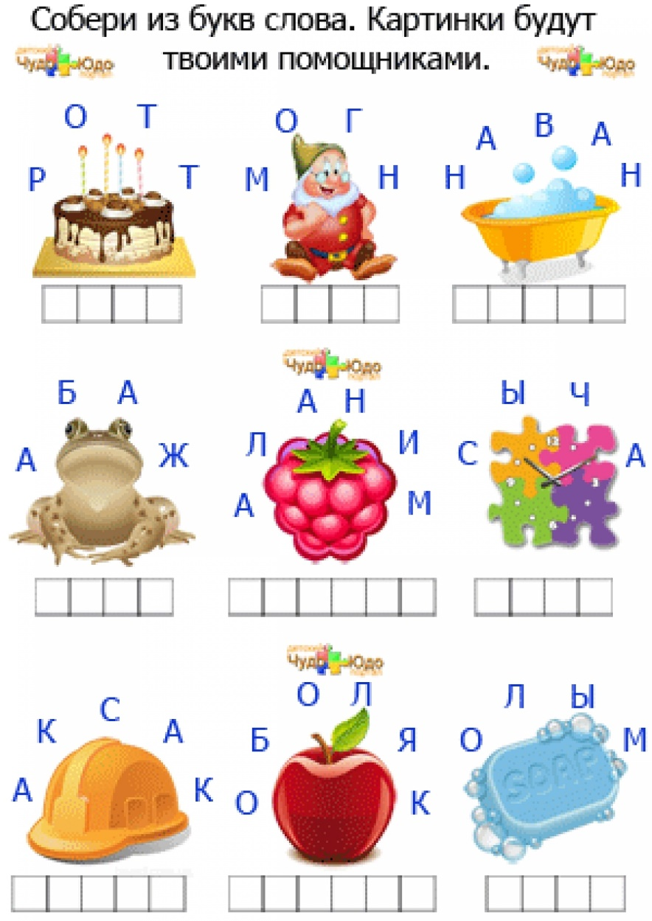

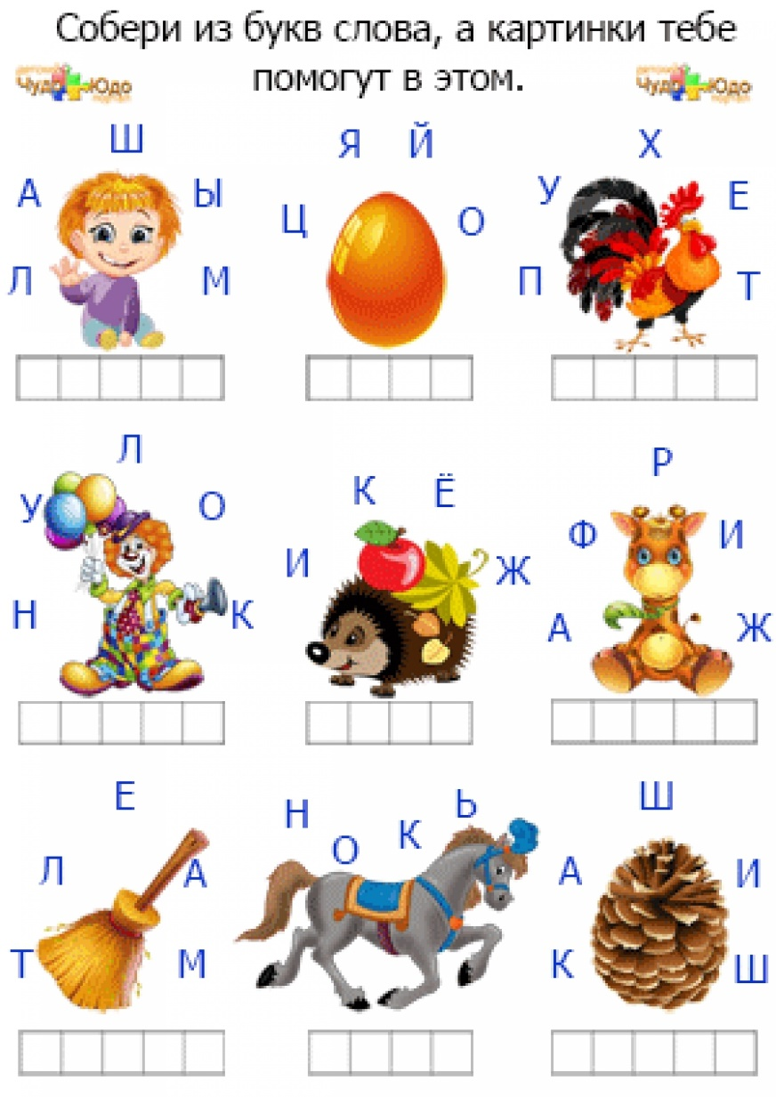

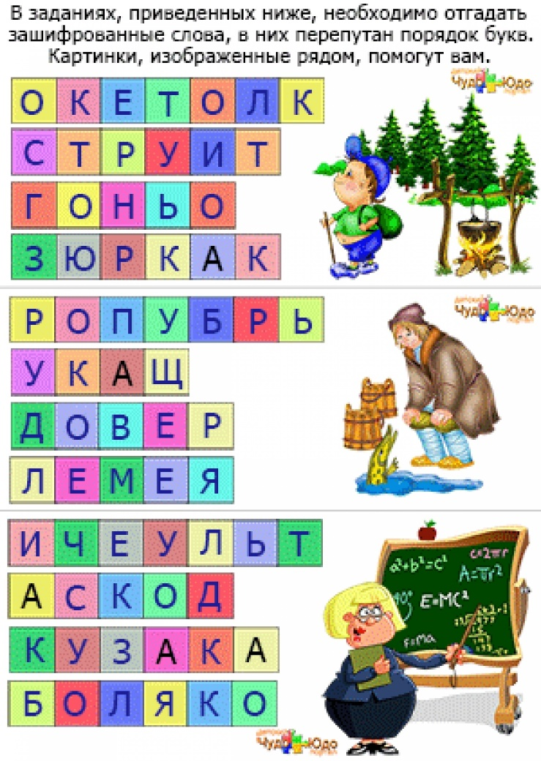

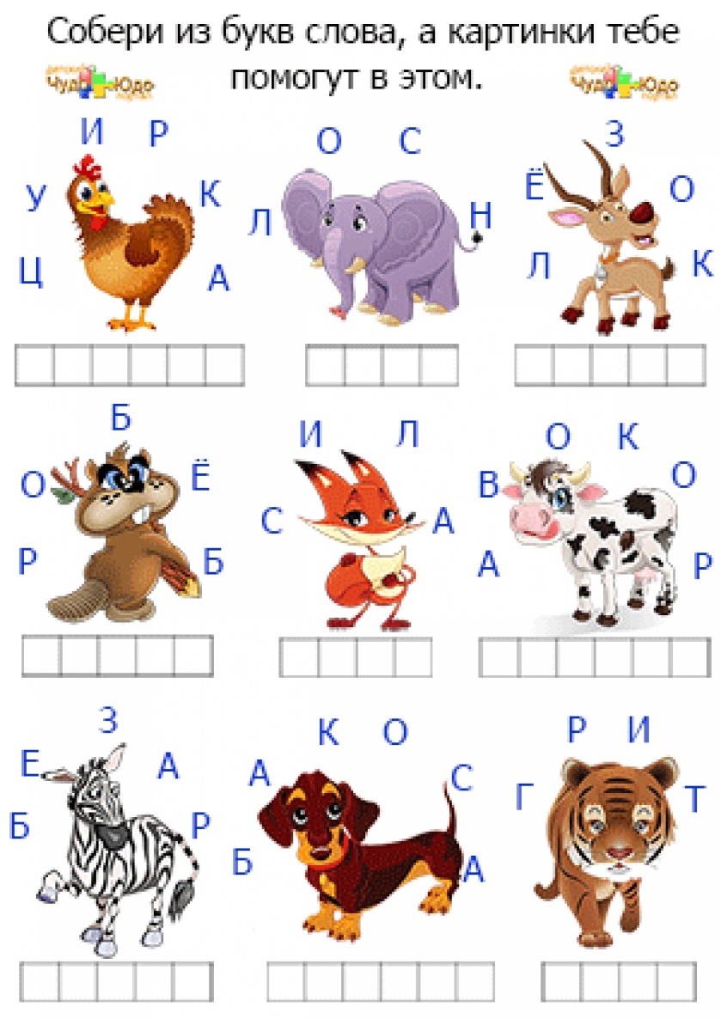

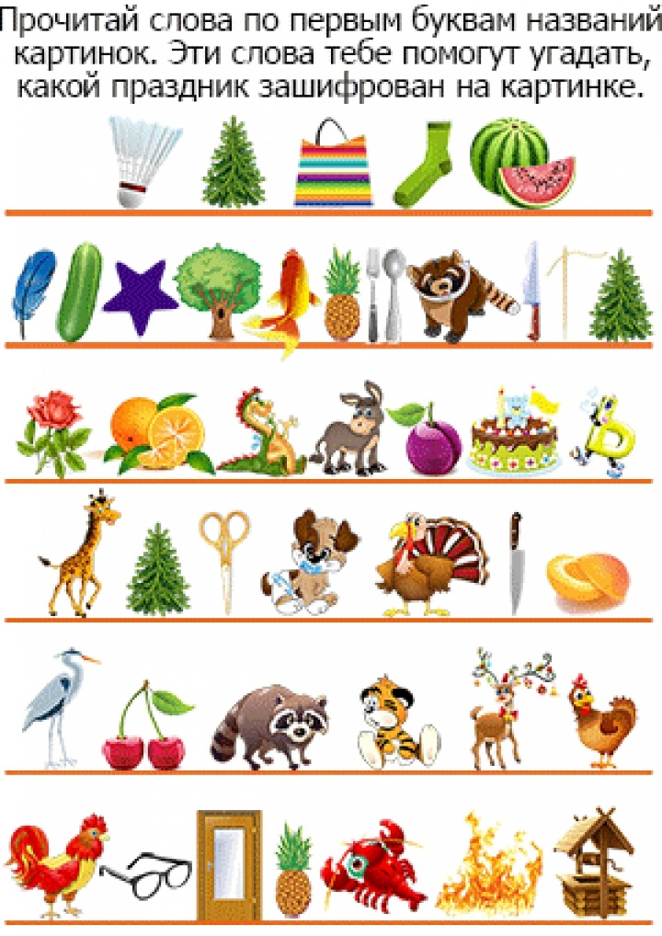

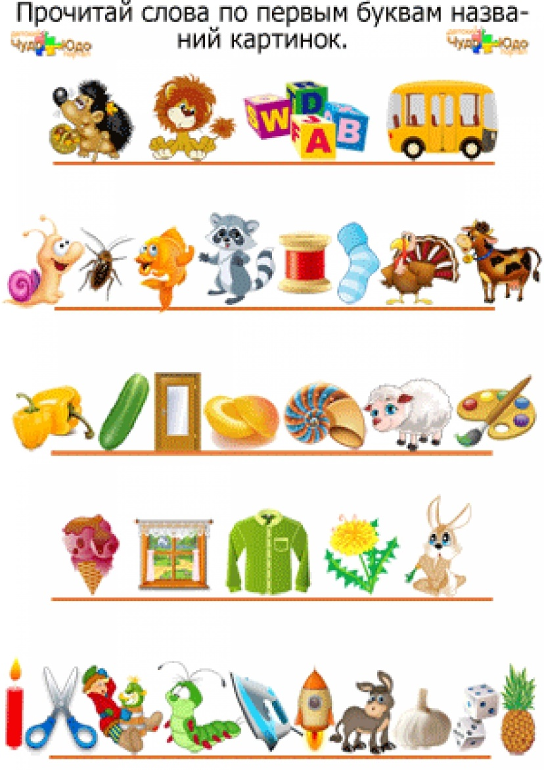

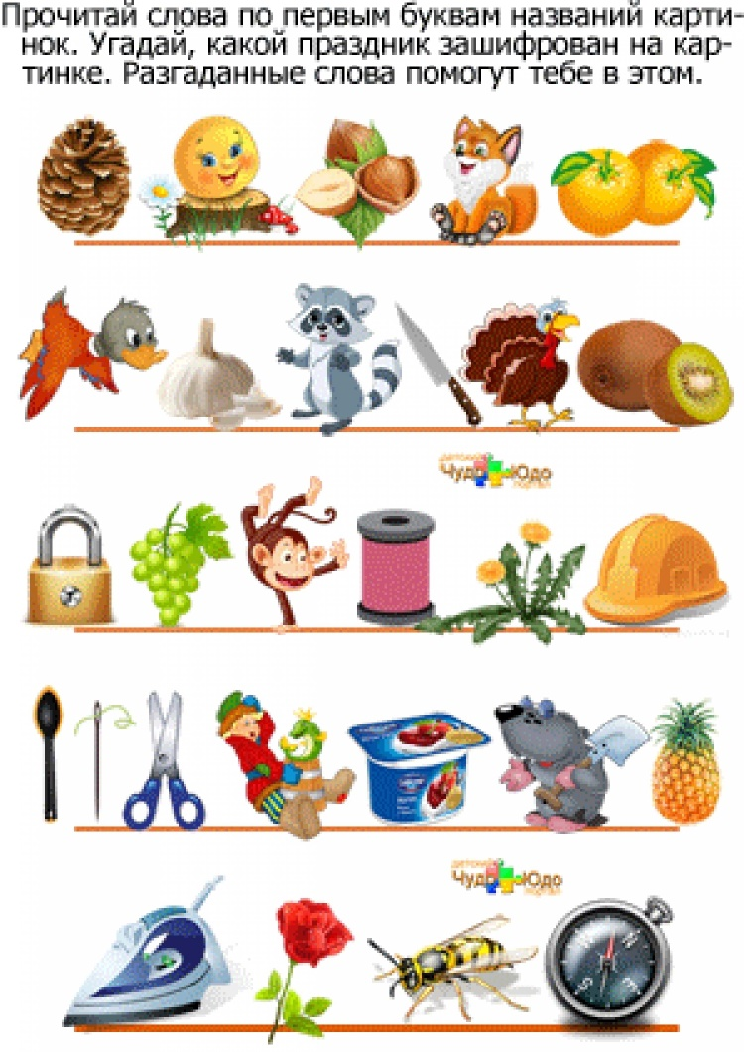

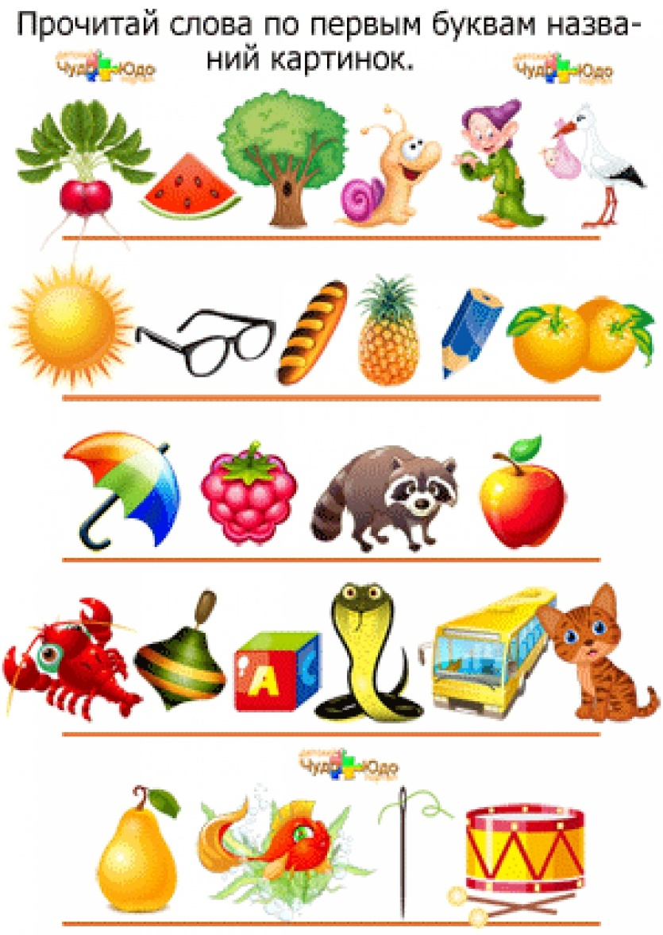

**Игротека с использованием пособия Геоборд**

***1.                 Развитие языковых подсистем:***

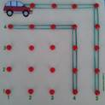 *Автоматизация поставленных звуков*

Варианты заданий:

- «Поедем на машине»

Предлагаем ребенку построить дорожку из резиночек. Затем завести в машине мотор и провести её по дорожке, четко произнося звук [р].

- «Прокати мяч»

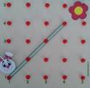Ребенку необходимо построить лабиринт из резиночек. Затем прокатить по нему мяч, произнося при этом заданный звук.

- «Помоги зайке добраться до цветочка»

Необходимо «прыгать» по кнопочкам, четко произнося слоги с заданным звуком.

- «Построй домик»

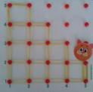Просим ребенка построить дом из резиночек. Но резиночки надо заработать, правильно произнеся слово с заданным звуком.

- «Лесенка»

Предлагаем построить из резиночек лесенку. Поднимаясь и спускаясь по лесенке ребенок повторяет слова или чистоговорки с заданным  звуком.

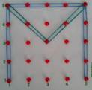*Формирование звукобуквенных связей*

Варианты заданий:

- «Напиши букву» Конструирование букв из резиночек.

- «Почини букву» Реконструирование букв.

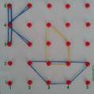- «Буквы играют в прятки»

Ребенок должен найти лишние элементы в буквах и убрать их. Либо спрятать букву, добавив в нее лишние элементы. Либо найти и назвать наложенные изображения букв.

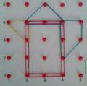

- «Составь слоги»

Конструирование предметов с заданным звуком (на заданную букву).

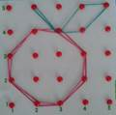*Словарь*

Варианты заданий:

- «Целое и части»

Предлагаем построить из резиночек заданный объект, верно называя его части. Например: у чайника есть носик, ручка, крышка, донышко.

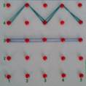 - «Подбери словечко»

Просим ребенка подобрать признаки и (или) действия к сконструированному объекту. Например: Яблоко красное, круглое, спелое, сладкое, сочное; спеет, зреет, краснеет, поспевает.

- «Скажи наоборот»

Педагог "рисует" на планшете объект. Например: кривая дорожка. Просим ребенка подобрать слово, противоположное по значению и нарисовать соответствующий объект (прямая дорожка).

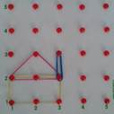

*Грамматический строй речи*

Варианты заданий:

- «Один – много» (образование множественного числа имён существительных). Предлагаем ребенку "нарисовать" на планшете и правильно назвать сначала один объект, а затем много таких же объектов. Например: гриб – грибы.

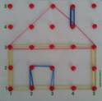- «Назови ласково» (образование существительных с уменьшительно-ласкательными суффиксами).

Педагог "рисует" на планшете объект. Например: дом. Просим ребенка изобразить рядом этот же объект, только маленький, и назвать его ласково (домик).

- Употребление предлогов.

Предлагаем ребенку сконструировать какой-либо 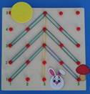объект (например, дерево) и расположить фигурки - помощники по заданию педагога (зайчик под деревом, солнце над деревом, гриб около дерева) и т.п.

*Связная речь*

Варианты заданий:

- Составление и распространение предложений по 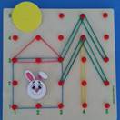изображенным объектам. Например: Около дома растет елка. Около дома растет зеленая пушистая елка.

- Составление описательных рассказов к сконструированным картинкам.

- "Рисование" с помощью резиночек на планшете картинок - иллюстраций к небольшим стихотворениям и сказкам с последующим их пересказом.

***2.* *Развитие высших психических функций (мышление, внимание, воображение) :***

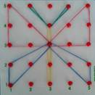Варианты заданий:

- «Угадай, что это?»

Педагог "рисует" на планшете схематичное изображение какого-либо объекта. Ребенку предлагается угадать, что изобразил педагог.

- «Загадки»

Педагог загадывает загадку, а отгадку ребенок «рисует» резиночками на планшете. Например: Не птица, а с крыльями. Не пчела, а летает. Яркая, нарядная над цветами порхает (бабочка).

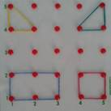- «Продолжи узор»

Педагог "рисует" на планшете несложный узор из нескольких фигур и предлагает ребенку продолжить последовательность.

- «Будь внимателен»

Детям предлагается расположить геометрические фигуры на планшете под диктовку педагога. Например: в левом верхнем углу - желтый треугольник, в правом нижнем углу - красный квадрат, в правом верхнем углу - зеленый треугольник, в левом нижнем углу синий прямоугольник.

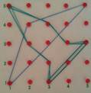

- «Чудесные превращения»

Педагог предлагает детям "оживить" геометрические фигуры, изображенные на планшете. Так квадрат можно превратить в домик, прямоугольник в чайник, а 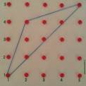треугольник в самолет.

Это лишь примеры заданий и упражнений, в которые можно играть с помощью "математического планшета". Геоборд - это игра, которая является отличным пособием для обучения и развития. Игры с использованием Геоборда стимулируют мотивацию дошкольников и позволяют повысить эффективность коррекционной работы.

**Конспект сюжетно-ролевой игры «Школа»**

**в подготовительной к школе группе**

**Цель:** закрепить у детей умение комбинировать различные тематические сюжеты в единый игровой сюжет; налаживать и регулировать контакты в совместной игре.

**Задачи:**

- Расширить, уточнить и конкретизировать знания детей о школе. Самостоятельно создавать игровую обстановку. Способствовать формированию умения творчески развивать сюжеты игры.

- Развивать умение анализировать выразительность определенной роли.

- Воспитывать у детей желание учиться, дружбу, умение жить и работать в коллективе. Прививать уважение к труду учителя и труду работников школы. - Активизировать словарь: школьные принадлежности, перемена, звонок, учительская.

**Предварительная работа:**

Экскурсия в школу. Беседа с работниками школы: учителем, директором, вахтером, уборщицей, буфетчицей, наблюдения за их трудом.

Рассматривание иллюстративного материала по теме. Рассматривание картины "Учитель" из серии "Кем быть?"

Беседы о школьных принадлежностях, о том, какими качествами должен обладать учитель.

Изготовление с детьми атрибутов к игре с привлечением родителей.

Чтение художественной литературы: Виктор Драгунский, «Денискины рассказы», Николай Носов «Витя Малеев в школе и дома», Яков Аким«Учитель Так-так и его разноцветная школа», Л. Н. Толстой «Филипок», С. Маршак «Первое сентября», Алексин «Первый день», В. Воронкова «Подружки идут в школу», Э. Машковская «Мы играем в школу».

-Дидактическая игра «Собери портфель»

- Загадки о школе

**Ожидаемый результат:**

1. Дети разворачивают содержание игры в зависимости от количества играющих детей.

2. Повышение уровня развития коммуникативных навыков (ролевое общение, диалог, комментирование игровых действий и действий партнёра). Умение детей вступать в речевой диалог, отвечать на вопросы, задавать их в соответствии с принятой ролью.

3. Формирование умения объединять разные тематические сюжеты в единый игрой сюжет.

4. Проявление умений у дошкольников выполнять в самостоятельной деятельности специфические ролевые действия, вести ролевой диалог.

5. В ходе игры дети получают сведения о работе в школе, знакомятся с новыми профессиями; опыт общения со взрослыми, со сверстниками.

**Словарная работа.**

Профессии: Учитель, ученик, директор, вахтер, библиотекарь. Водитель буфетчик, техслужащая.

Орудия труда: доска, тетради, указка, журнал, линейки, магнитные буквы и цифры, разноцветные карточки, простые карандаши, цветные карандаши, звонок, формуляры, книги, блокнот, градусник, веник, продукты, компьютер, картотека читателей и читательские билеты;

Трудовые действия: Учитель–ведет урок, проверяет правильность выполнения игрового задания, ставит оценки, хвалит за хорошую работу.

Вахтер – встречает учеников и работников школы, отмечает гостей в журнале.

Повар – имитирует приготовление пищи и накрывает столы на обед.

Библиотекарь - записывает книги в формулярах.

Ученики - отвечают на вопросы и занимаются.

Директор- смотрит за дисциплиной, делает замечания.

Водитель - возит детей на автобусе.

Техслужащая - подает звонок и следит за чистотой в помещений.

Охранник - сидит у дверей, смотрит за порядком в школе.

Качества труда - вежливо, внимательно, ответственно, доброжелательно.

**Атрибуты:** маркеры игрового пространства (класс, столовая, библиотека, место технички, автобус).

Игрушки-предметы оперирования (указка, журнал, портфель. магнитные буквы и цифры, разноцветные карточки, простые карандаши, цветные карандаши звонок, градусник. веник. продукты).

Распределение ролей: В красивом мешочке лежат жетоны: красные – учителя; голубой – повар; желтый – библиотекарь; зеленый –вахтер; синий–ученики; белый – директор; фиолетовый- водитель; розовый – техслужащая.

Каждый подходит и достает один жетон.

Родители провожают детей в школу. Детей встречает вахтер. Дети идут в класс. Звенит звонок. Учитель здоровается с учениками и начинаются уроки. Ученики раскладывают на столе школьные принадлежности. На переменах дети идут в столовую с сопровождением учителя. На следующей перемене идут в библиотеку. Библиотекарь наводит порядок в библиотеке и записывает книги в формулярах. Школьный автобус ждет окончания уроков на школьном дворе.

**Речевые обороты**

- Здравствуйте

- Сколько у нас сегодня будет уроков?

- Достаньте из портфеля карандаши, ручки, они нам будут нужны.

- Давайте поработаем в тетрадях и выполним задание – продолжи написанную строчку.

- Следующее задание - решить пример, а ответ записать в тетрадях

- Отлично справились с заданием!

- А сейчас мы с вами немного отдохнем и проведем физкультминутку.

- Вы хорошо отвечали сегодня на уроке! Урок закончен, наведите порядок на своих столах, сложите школьные принадлежности в портфель.

- Ребята, я приглашаю вас пройти в столовую.

**Игра на счётах**

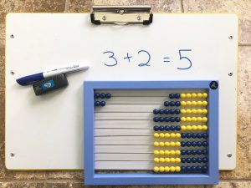*То считаю втихомолку я,*

*То опять на счётах щёлкаю.*

*Если правильно считать,*

*То всегда получишь «пять».*

Наверняка вашим детям уже знакомы счеты. Счеты бывают разными. Дошкольники с трех лет начинают считать на счетах с костяшками, раскрашенными во все цвет радуги: «Ты можешь передвинуть (отложить) одну костяшку (бусинку) красного цвета?» И так далее по одной каждого цвета. Далее педагог откладывает две костяшки и просит ребёнка продолдить откладывать по две костяшки каждого цвета.

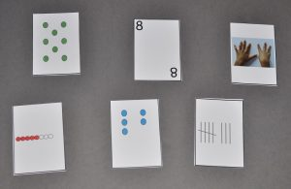

*"Покажи мне!".* Педагог показывает карточку с точками, палочками, пальцами, не называя числа. Ребёнок откладывает нужное количество костяшек.

*"Покажи мне больше на один, чем.."* Педагог показывает карточку с цифрой или точками.

Можно использовать по две спицы сразу и познакомиться с принципом: часть и часть- целое.

|  |
| --- |
|  |
| **Состав числа 10** |

Покажите детям  20, 50, 100 костяшек.

Что ещё можно сделать с цветными счётами:

|  |
| --- |
| Описание: back to basics using an abacus to teach patterns Описание: I bought my son the wooden abacus by Melissa & Doug because we were learning about adding and subtracting and it made a great visual tool. Â  I remember when I was younger, we had an abacus and I remember how easy it made simple it made math. Â A lot of kids are visual and [...] |
| Выкладываем узоры из цветных костяшек- тренируем зрительную память |

|  |
| --- |
|  |
| Цветные костяшки наглядно иллюстрируют прямой и обратный счёт - учим наизусть математические  считалочки. Тренируем зрительную память, выкладывая узоры, геометрические фигуры, буквы и цифры |

|  |
| --- |
| Описание: Abacus Activities for Beginners |
|  |

|  |
| --- |
|  |

**Игра «Запомни количество»**

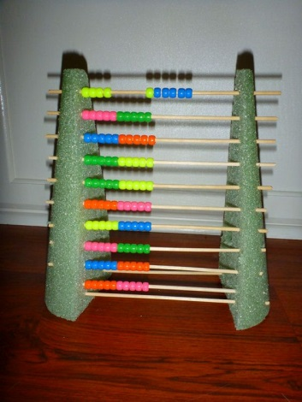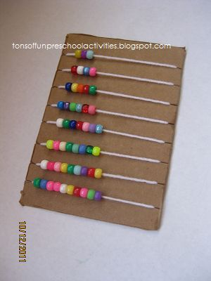Потренируемся воспринимать количество визуально, как бы фотографируя его. Верхние две дорожки будут для начисления балов в нашем соревновании. Ответил правильно – добавь себе костяшку, ошибся – оставайся без костяшки, или отнимай (по договоренности) На нижних рядах будем играть. Отсчитайте, к примеру, две бусины и передвиньте их на другую сторону, дайте ребенку посмотреть на них несколько минут, пусть постарается запомнить. Теперь зажмите свои костяшки в кулаке. Пусть ребенок попробует отсчитать на другой дорожке столько же, сколько было на вашей. Когда он это сделал, уберите руку и сравните ваши результаты, малыш сам увидит, смог ли он справиться. Теперь его очередь давать вам задание.  
Конечно же интересно сделать свои счётики! Счёты своими руками легко сделать из бусин, нанизанных на деревянные шпажки или нитки, или пушистые проволочки, а каркас сделать из картона, коробки или пенопластового конуса:

**Рисование мелом на деревянной доске**

*Индивидуальные игровые задания*

**Обведи по трафарету**

Ребенку предлагается обвести букву, цифру, любой предмет, вырезанный из плотного картона. Дополнительно, можно попросить малыша закрасить изображение, стараясь не выходить за контур.

**Обведи по точкам**

Ребенку дается задание обвести букву, цифру, любой предмет по точкам. Можно не сообщать малышу, что именно вы изобразили точками, а предложить ему самому догадаться. Изображение следует выбирать простое, знакомое, учитывать возраст ребенка.

**Дорисуй**

Ребенку предлагается превратить геометрические фигуры (для самых маленьких их рисует взрослый) в животных, предметы. Например, круг – апельсин, мячик, рыба – еж, чья-то голова и др**.**

**Назови букву**

Ребенку предлагается назвать букву/цифру/геометрическую фигуру. Взрослый рисует на асфальте большие букву/цифры/геометрические фигуры, а ребенок ходит по их очертаниям и называет, что изображено.

**Лабиринты**

Ребенок вместе со взрослым рисует дорожки, лабиринты, по которым можно ходить, ездить на самокате, велосипеде. Можно делать остановки в специально обозначенных местах.

**Дартс**

Мелом рисуются круги разного диаметра (мишень), а затем дается задание: используя мочалки для посуды, смоченные в воде, или камешки, (пробки) попасть в обозначенный сектор**.**

**Подарок для буквы**

Взрослый рисует мелом на асфальте букву, а ребенок дорисовывает подарок – предмет, который начинается с этой буквы.